目 录

◆ 中亚教育研究
土库曼斯坦高等教育的转型：当前新大学面临的机遇与挑战 1
浅谈哈萨克斯坦军事教育 13

◆ 中亚苏联史研究
法蒂玛•加比托娃：苏联哈萨克斯坦的镇压、主体性和历史记忆 18
乌兹别克斯坦的集体化回忆:斯大林主义和地方激进主义 28
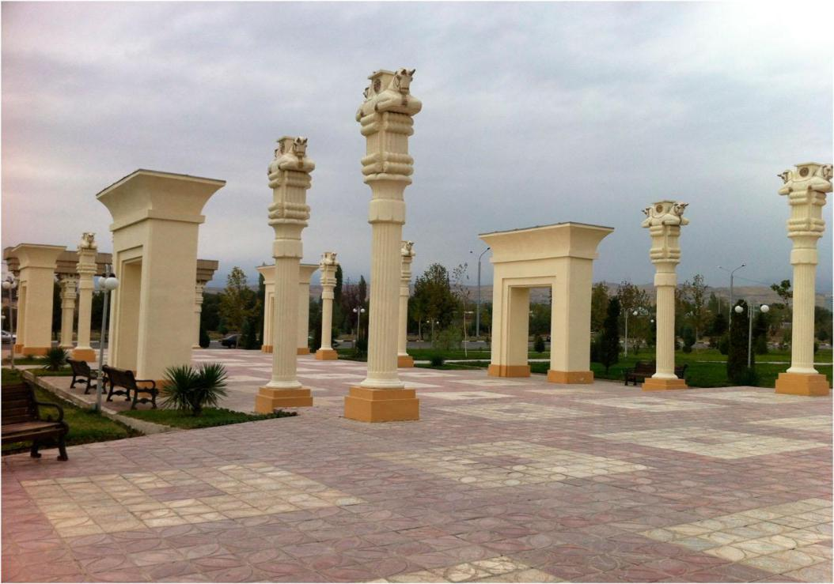

◆ 中亚政治研究
斯大林主义的空间等级：苏维埃经济区划下的哈萨克人和吉尔吉斯人 39
阿富汗的强制能力、土地改革与政治秩序（一） 52
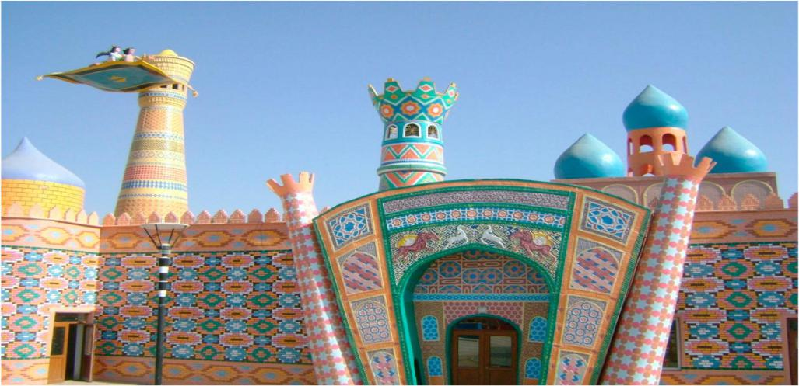

◆ 中亚安全研究
吉尔吉斯斯坦的非正式定居地：因泰马克（Yntymak）及政治的作用 60
塔吉克斯坦反极端主义、暴力和独裁统治 73

内部交流

第7卷（总第21期）

◆ 中亚文化研究
从阿契美尼德到索莫尼:杜尚别国会大厦建筑景观中的国家认同和图像性 87
19世纪20至30年代哈萨克族游牧政治文化背景下哈俄关系准则及现状研究(一) 101

执行主编：凌建侯 校 对：张凌燕、肖楚舟
执行编辑：张凌燕 外文译校：张凌燕、凌建侯

